夏のおやき講座
回 覧
2021. 7. 1

講 師 麻場 志磨子さん（ 鑪 ）

開催日 令和3年7月29日（木）
時 間 午前9：30 ～ 午後1：00
会 場 芋井公民館 料理実習室
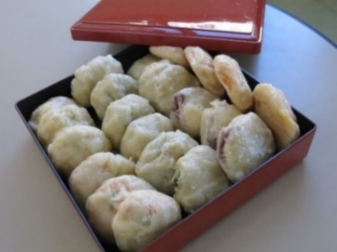
定 員 １０名（先着順）
参加費 300円（材料費）
持ち物 マスク（必ず着用）
エプロン・三角巾
持ち帰り用の入れ物

お申込み 芋井公民館の窓口または、電話・FAX・E-mail
でのお申し込みを受け付けます。
お申込み・お問合せ先
芋井公民館 TEL･FAX：235-5778
E-mail：imoi-k@sunny.ocn.ne.jp

